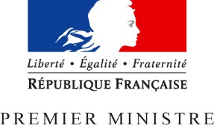

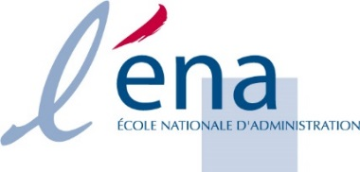

Listado de programas internacionales (PIC) cursos de la ENA
para el segundo semestre 2020

En línea
- Elaborar abricar políticas públicas, de la concepción a la evaluación, desde el 14 al 25 de septiembre 2020 en línea - tarifa : 750€ /participante tarifa embajadas – 1800€ otros fuera de embajadas.

- Trayectoria de una norma europea, desde el 21 al 25 de septiembre en línea- tarifa : 750€ /participante tarifa embajadas – 1150€ otros fuera de embajadas.

- Acercamiento reglamentario de la Unión Europea en materia de medioambiente, desde el 22 al 24 de septiembre en línea: tarifa : 750€ /participante tarifa embajadas – 1150€ otros fuera de embajadas.

- Gestionar un proyecto, desde el 5 al 16 de octubre 2020 en línea - (por confirmar el 14 de julio).

En presencial (salvo nuevas disposiciones que se tomarán durante el mes de septiembre)

- Gobernanza local y ciudades inteligentes, desde el 19 al 30 de octubre 2020 en presencial (se incluyen los gastos de la beca para los beneficiarios de beca del gobierno francés BGF)– tarifa pública aplicable a los no becados.

- La UE y sus socios económicos, (reportado) desde el 16 al 18 de noviembre en presencial; los gastos de la beca están incluidos para quienes beneficien de una beca del gobierno francés BGF – tarifa pública aplicable a los no becados.

- Crisis de gestión y gestión post-conflicto, desde el 16 al 27 de noviembre 2020 en presencial; los gastos de la beca están incluidos para quienes beneficien de una beca del gobierno francés BGF – tarifa pública aplicable a los no becados.

- Negociando dentro y con la Unión Europea (reportado), desde el 30 de noviembre al 4 de diciembre en presencial - los gastos de la beca están incluidos para quienes beneficien de una beca del gobierno francés BGF - tarifa pública aplicable a los no becados.

- Combatiendo la corrupción, desde el 7 al 18 de diciembre en presencial; los gastos de la beca están incluidos para quienes beneficien de una beca del gobierno francés BGF - tarifa pública aplicable a los no becados.

